Як декларанту заповнити графи 6, 7, 9, 12 розд. V одноразової (спеціальної) добровільної декларації, якщо він декларує об’єкти житлової нерухомості, загальна площа якого/яких перевищує сукупно по квартирі(ах) – 120 кв.м., по житловому будинку(ках) –240 кв.м., та об’єкти нежитлової нерухомості – нежитлові будинки некомерційного призначення та/або нежитлові будинки незавершеного будівництва некомерційного призначення, загальною площею більше 60 кв. м.?

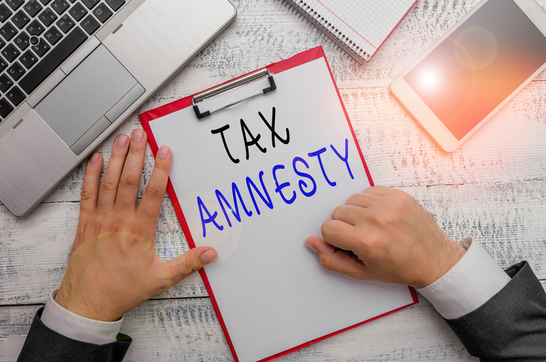

Головне управління ДПС у Харківській області повідомляє, що згідно з п.п. «б» п. 4 підрозд. 9 прим. 4 розд. ХХ «Перехідні положення» Податкового кодексу України від 02 грудня 2010 року № 2755-VI із змінами та доповненнями (далі – ПКУ) об’єктами одноразового (спеціального) добровільного декларування можуть бути нерухоме майно (земельні ділянки, об’єкти житлової і нежитлової нерухомості), що належить декларанту на праві власності (в тому числі на праві спільної часткової або на праві спільної сумісної власності) і знаходиться (зареєстроване, є на обліку тощо) на території України та/або за її межами станом на дату подання одноразової (спеціальної) добровільної декларації (далі – Декларація).
Пунктом 10 підрозд. 9 прим. 4 розд. ХХ «Перехідні положення» ПКУ визначено склад та обсяг активів, джерела одержання (набуття) яких у разі невикористання фізичною особою права на подання Декларації вважаються такими, з яких повністю сплачено податки і збори відповідно до податкового законодавства.
До таких активів відносяться, зокрема, об’єкти:
а) житлової нерухомості:
квартира/квартири, загальна площа якої/яких не перевищує сукупно 120 кв. м., або майнові права, що підтверджені відповідними документами, на таку квартиру або квартири у багатоквартирному житловому будинку незавершеного будівництва;
житловий будинок/житлові будинки, зареєстрований/зареєстровані у встановленому порядку в Україні, загальна площа якого/яких сукупно не перевищує 240 кв. м., або житловий будинок незавершеного будівництва чи будинки незавершеного будівництва, загальна площа якого/яких сукупно не перевищує 240 кв. м., за умови наявності у такої фізичної особи права власності на земельну ділянку відповідного цільового призначення;
б) нежитлової нерухомості – нежитлові будинки некомерційного призначення та/або нежитлові будинки незавершеного будівництва некомерційного призначення, загальна площа яких не перевищує 60 кв. метрів.
Таким чином, положення п. 10 підрозд. 9 прим. 4 розд. ХХ «Перехідні положення» ПКУ застосовуються у разі невикористання фізичною особою права на подання Декларації.
Якщо фізична особа виявила бажання скористатися своїм правом на подання Декларації, то незалежно від загальної площі активів або їх сумарної вартості, декларант заповнює необхідні розділи Декларації без урахування положень п. 10 підрозд. 9 прим. 4 розд. ХХ «Перехідні положення» ПКУ.
Відповідно, у разі декларування об’єктів житлової/нежитлової нерухомості, у розд. V «Нерухоме майно, відмінне від земельної ділянки» Декларації зазначаються:
графа 6 – загальна площа активу;
графа 7 – розмір частки, яка належить декларанту;
графа 9 – загальна сума витрат на придбання (набуття) активу або його оціночна вартість;
графа 12 – вартість активу (база для нарахування збору). У цій графі фізична особа самостійно приймає рішення щодо бази для нарахування збору, а саме базою буде вся сума понесених витрат, пов’язаних з придбанням активу, чи тільки їх частина.

